PN结

突变结：PN结两区中的杂质浓度为均匀分布，且在交界面处发生杂质突变。由合金、浅扩散或低能离子注入形成。线性缓变结：结附近杂质分布是缓变分布的，可以用直线近似，其斜率称为杂质浓度梯度。由深扩散或高能离子注入制得的结。

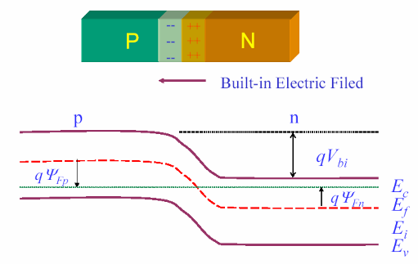热平衡：①热平衡下P区与N区的费米能级相等 ②内建电势（接触电势差）



耗尽近似条件：假设空间电荷区中正负电荷密度完全由电离杂质浓度决定，从而忽略自由载流子的影响。(1)突变结:

电场：电势：









(2)单边突变结:式中NB为PN结轻掺杂区的浓度。

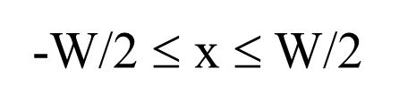(3)线性缓变结：



非平衡：波尔兹曼关系

正向偏置 内电场(N=>P)+外电场(P=>N) W变小 扩散大于漂移(正向扩散)

反向偏置 内电场(N=>P)+外电场(N=>P) W变大 扩散小于漂移(反向抽取)

突变结n=2 线性缓变结n=3 正偏时V+ 反偏时V-

PN结的直流IV特性：



肖克莱方程：

(1)产生复合效应：



(2)大注入效应

(3)串联电阻效应 大电流时，在串联电阻R（包括中性区的电阻和非理想欧姆接触的电阻）上的压降不能忽略。电流随正向电压增加的速度变慢

(4)温度效应

PN结的CV特性：势垒电容（耗尽层电容）Cj由势垒区中的空间电荷随外加电压变化而引，P-N结势垒宽度随外压而变，故它是一个非线性电容。允许直流通过。

（1）突变结 （2）线性缓变结 Vt为结上总电压



扩散电容Cd 由势垒区两边积累的非平衡少子电荷随外加电压变化所引起。

PN结的瞬态特性：tS存储时间，tf下降时间，定义为从IR衰减到0.1IR所经过的时间。toff＝tS＋tf即为反向恢复时间。对于高速开关器件，必须减小少子寿命。

Wn>>Lp Wn≤Lp

PN结的击穿特性： (1)热不稳定性 反向电流→热耗散→结温升高→反向电流增加(2) 隧道击穿 当P-N结两区掺杂都很高时，势垒区变得很窄且电场很强。若反偏压增加到某一值，能带弯曲度的增大，将使载流子从势垒区电场中获得的附加静电势能达到甚至超过导带底电子的能量。此时，根据量子力学理论，电子有一定几率穿过禁带而进入导带。只发生在重掺杂的P-N结中。负温度系数。

(3)雪崩击穿 正温度系数。

雪崩击穿电压比隧道击穿电压高得多。VB<4（Eg/q）时主要是隧道击穿，VB>6（Eg/q）时主要是雪崩击穿，中间，混合。

异质结：两种不同质的材料构成的接触

双极型晶体管

基本原理：均匀基区晶体管，如合金管和全离子注入管，传输以扩散为主。缓变基区晶体管，如各种扩散管，由于基区中存在自建电场，以漂移为主。端电流： IEP：从发射区注入的空穴电流，IEN：从基区注入到发射区的电子电流，ICN：集电区－基区结附近的热电子漂移到基区形成的电流，ICP：集电区－基区结的空穴注入电流。IBR＝IEP－ICP，基区内电子与空穴电流的复合而必须补充的电子电流。晶体管的电流增益 发射效率 基区传输因子





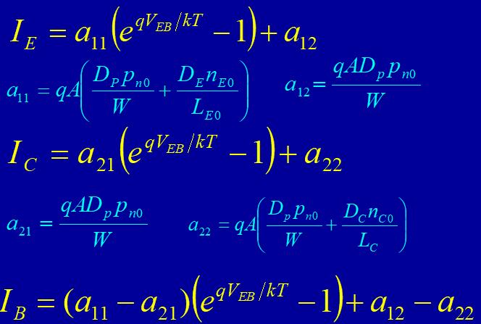提高电流增益的原则 内部：发射结与集电结要相距很近，即WB<<LB。外部：发射结正偏，集电结反偏，即晶体管工作在有源放大区。主要措施有：提高发射区掺杂浓度或杂质总量，增大正向注入电流。减小基区宽度。提高基区杂质分布梯度。提高基区载流子寿命和迁移率，以增大载流子的扩散长度。

I-V特性：

晶体管的工作状态 PNP NPN

放大状态：VEB正偏，VCB反偏；VBE正偏，VBC反偏；

饱和状态：VEB正偏，VCB正偏；VBE正偏，VBC正偏；

截止状态：VEB反偏，VCB反偏；VBE反偏，VBC反偏；

反转状态：VEB反偏，VCB正偏；VBE反偏，VBC正偏；

静态理想特性的修正 (1)缓变基区晶体管 热平衡下，中性基区内将存在一个自建电场来抵消由于基区杂质浓度梯度分布而引起的扩散电流。基区内多子电流为零。(2) 双扩散管

缓变基区的少子分布



基区扩展电阻 为获得高的电流增益，基区宽度必须窄，因此基区电阻可能较高，基区与发射极有两个接触，称为双基极条，电子流向发射区中心。发射区的正下方与结面平行，与之相应的电阻为基区扩展电阻。当基极电流流过时，就会在基区中产生横向压降。发射极电流集边效应 由于基区扩展电阻效应使发射结中心部分的电流密度大大降低，发射极电流主要集中在发射极的边缘部分。降低发射极电流集边效应最有效的方法是使电流分布在一个相当大的边缘上，如采用周长/面积比很高的梳状结构。Early效应（基区宽度调制效应）当改变基极－集电极偏压时，集电结耗尽区宽度随

之改变，因而也引起中性基区宽度WB的变化。基区掺杂越低， VA越小，Early效应越显著；VA越大，基区宽度调制效应的影响越小。共射极接法：一个很小的基极电流可以引起很大的集电极电流。理论上，当VEC>0时，对给定的基极电流IB，集电极电流IC不依赖于VEC。但实际上，IC随VEC的增加而增加。当VEC增加时，基区宽度W减小，导致β0增加，故IC增大。Kirk效应（基区展宽效应）在大电流密度工作下的晶体管基区将会发生扩展，一定条件下，中性基区宽度超过扩散时形成的原始基区宽度。基区电导调制效应 随着注入的加大，pB(0)不断加大，基区电导率B’相应地不断上升，电阻率不断下降。产生复合电流 实际晶体管在反向偏压下，集电区－基区内耗尽层存在产生电流，而发射区－基区正偏，耗尽层内有复合电流。在小电流下，复合电流占支配作用。大注入自建电场 大注入时，由于电子（多子）浓度梯度的存在，必定会向集电结方向扩散，集电结上加的是反向偏压，它阻止电子流向集电区，因此在集电结的基区侧有电子积累，由于扩散运动，在发射结的基区侧电子浓度将降低，从而在基区中产生由发射结指向集电结的电场εB。

晶体管模型：物理模型埃伯斯－莫尔模型（EM模型）

电路模型Gummel－Poon模型(G－P模型)

频率特性：共基极截止频率fα：当电流增益下降到低频增益的1/倍时所对应的频率。共发射极截止频率fβ：β下降到1/β0时的频率。特征频率fT：β下降到1时（0dB）的频率。fT就是增益-带宽乘积，也是晶体管能起电流放大作用的最高极限频率。f>fβ后晶体管频率响应的最重要限制是少子通过基区的渡越时间。

晶体管的小信号等效电路

频率－功率限制

最高振荡频率：

提高fT的途径：减小基区宽度WB，减小结面积，适当降低集电区电阻率和厚度。

击穿特性：放大状态下，当VBC（共基极接法）或VEC（共射极接法）超过击穿电压临界值时，晶体管的集电极电流IC急剧增加，称为雪崩击穿。原因是集电结耗尽区内的电场太强而产生大量电子空穴（雪崩倍增）。基区穿通 随着集电结反向电压的增加，集电结势垒区向两边扩展，基区有效宽度WBeff减小。如果晶体管的基区掺杂浓度比集电区低，基区宽度WB又较小，则有可能在集电结发生雪崩击穿之前，WBeff减小到零，即发射区到集电区之间只有空间电荷区而无中性的基区。对于给定的基区宽度WB，只有当NB较大时才能防止基区穿通。功率特性：最大集电极电流IC 基区电导调制效应及有效基区扩展效应(Kirk效应）均会使晶体管特性变差， 最大集电极电流密度取决于上述两种效应中最小的最大发射极电流。功率晶体管的安全工作区(SOA) 由于电流的热效应使晶体管消耗一定的功率，引起管芯发热，此热量通过半导体、管壳等途径散到管外，称为晶体管的耗散功率。晶体管结温有一定限制，温度过高将会引起P-N结的热击穿。当集电结反向偏压VCE逐渐增大到某一数值时，集电极电流IC急剧增加，这就是通常的雪崩击穿，称为一次击穿；继续增加集电结电压，使IC增大到某一临界值此VCE突然降低，而电流则继续增大，出现负阻效应，此称二次击穿。开关特性：延迟时间：从基极回路输入正脉冲信号起（t=0）到晶体管集电极电流升至0.1Ics为止，称为延迟时间td。上升时间：集电极电流由0.1Ics升至0.9Ics为止，称为上升时间tr。存贮时间：基极信号变负开始到集电极电流下降到0.9ICS，称为存贮时间ts。下降时间：集电极电流从0.9ICS下降到0.1ICS所需的时间为下降时间tf。

ton取决于如何迅速把少子注入到基区。toff取决于如何通过复合使空穴迅速消失。降低少子寿命的方法是在禁带中心附近引入有效产生复合中心，如掺金工艺。

单极型器件

金属半导体接触：势垒高度

对给定的半导体，任何金属在n型衬底和p型衬底上的势垒高度之和总等于Eg。

与内建电势的关系qVn为半导体的导带底和费米能级之差。肖特基效应 镜像力使肖特基势垒高度降低。半导体中距离金属表面x处的电子会在金属上感应一个正电荷，势能叠加到理想肖特基势能上，将使原来的肖特基势垒曲线在x＝0处下降，即肖特基势垒降低。大电场下，肖特基势垒被镜像力降低很多。

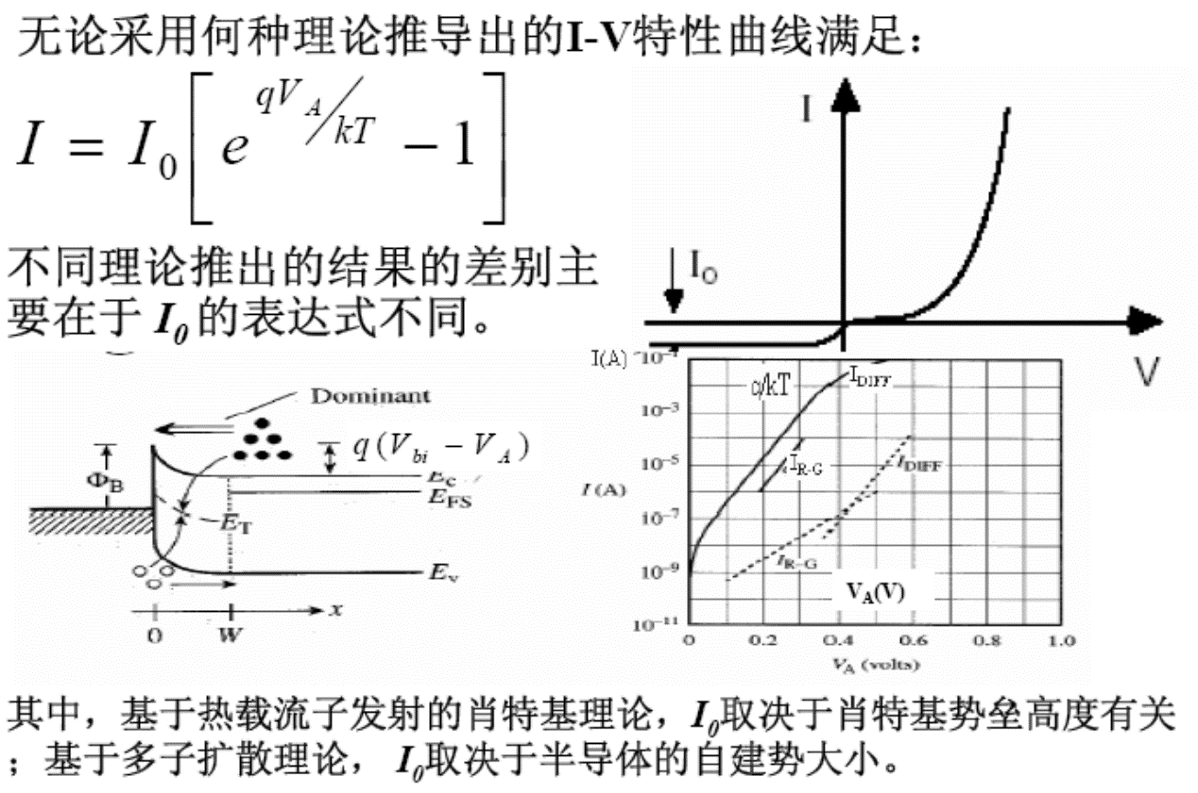肖特基势垒二极管（SBD）

欧姆接触：接触电阻与半导体的体电阻或串联电阻相比可以略去不计的金属半导体。比接触电阻 对于低掺杂浓度的金属—半导体接触，为了有小的接触电阻ρC，需要用低势垒高度的接触。对于高掺杂浓度的接触，势垒宽度变得很窄，隧道电流可能起支配作用，接触电阻率强烈依赖于掺杂浓度，需要用高掺杂浓度。

结型场效应晶体管（JFET）：JFET可以认为是由一个带有两个欧姆接触的导电沟道构成，一个欧姆接触作源极，另一个作漏极。输出特性 ① VGS=0（即栅极与源极短路）时的漏极特性。若VDS=0，此时P+N结处于平衡状态。VDS>0时，将有电子自源端流向漏端，形成了自漏极流向源极的漏源电流IDS。当VDS= VDSat 时，沟道漏端两耗尽层相会在P点，此处沟道宽度减小到零，即沟道被夹断。VDS> VDSat 时，由于夹断点的电位始终等于VDSat，若夹断点P移动的距离远远小于沟道长度L时， IDS 不再随VDS的增大而变化，而是趋于饱和。② VGS0时

转移特性 当VGS=0时，漏极电流IDS大于零，而当VGS<0，且负到一定值时即VGS＝－VP，漏极电流才等于零，此时整个沟道被夹断。伏安特性（直流电流－电压特性）GCA模型(缓变沟道近似理论)：栅结耗尽区中沿垂直结平面方向的电场分量Ex与沿沟道长度方向使载流子漂移的电场分量Ey无关，且满足沟道方向电场的变化远远小于垂直方向的电场变化。当VDS很小时，沟道截面积基本与VDS无关，伏安特性是欧姆性或线性的。称为线性区。当VDSVDSat 时，电流达到IDSat。称为饱和区。

夹断电压VＰ 使导电沟道消失所需加的栅源电压。对于N沟JFET，Vp<0，对于P沟JFET，Vp>0。沟道中杂质浓度越高及原始沟道越厚，Vp越高。

最大饱和漏极电流IDSS Vbi-VGS=0时的漏源饱和电流，增大沟道厚度以及增加沟道的宽长比，可以增大JFET的最大漏极电流。最小沟道电阻Rmin Rmin表示VGS=0、且VDS足够小，即器件工作在线性区时，漏源之间的沟道电阻，也称为导通电阻。Rmin越大，导通压降越大，器件的耗散功率也越大。漏源击穿电压BVDS 当漏端栅结电压增加到PN结反向击穿电压时，漏端所加电压即为漏源击穿电压。交流小信号参数 跨导gm 漏源电压VDS一定时，漏极电流的微分增量与栅极电压的微分增量之比。器件的跨导与沟道的宽长比（Z/L）成正比。漏电导gD 栅压一定时，微分漏电流与微分漏电压之比，JFET饱和区的跨导等于线性区的漏电导。饱和区漏电导gDS不等于零，而是一有限值。电荷控制法分析杂质分布对漏特性的影响

高场迁移率的影响 强场使迁移率减小，导致漏极电流降至低场值ID的1/(1+VDS/LEC)。另外，沟道长度越短，器件的饱和漏极电流下降的幅度越大。频率特性 特征频率fT 在共源等效电路中，在输出端短路条件下，通过输入电容的电流等于输出漏极电流时的频率。迁移率μ愈大，沟道长度愈短，则fT愈高。最高振荡频率fm 当JFET输入和输出均共轭匹配时，共源功率增益为1时的频率。器件的特征频率fT越高，最高振荡频率fm也越高。

肖特基栅场效应晶体管（MESFET）：肖特基栅场效应晶体管（MESFET）的工作原理与JFET相同，只不过用肖特基势垒代替pn结。夹断电压Vp 阈值电压VT=Vbi-Vp I-V特性 ①线性区，VDS很小时，沟道截面积基本与VDS无关，I-V特性是欧姆性的或线性的；②饱和区，VDS>>VDsat时，电流达到饱和值IDsat。③随着VDS的进一步增加，最终导致栅-沟道二极管发生雪崩击穿，IDS突然增大，称为雪崩击穿区。频率特性 截止频率fT 该频率下器件不再放大输入信号，这时输入栅电容的电流等于漏端输出电流。提高fT：大的跨导gm和小的栅电容CG，即采用高载流子迁移率和短沟道长度的MESFET。频率响应主要受两个因素限制：载流子渡越沟道时间和肖特基势垒栅的RC时间常数。提高MESFET输出功率：①增加栅极宽度提高饱和漏电流②提高肖特基势垒栅的击穿电压，包括a选择外延的方法分别在源和漏引入低阻N＋接触层，b用双层外延制备高阻缓冲层，然后再外延高浓度有源层，c腐蚀凹栅。③尽可能减小热阻④提高功率增益。缩小栅长降低欧姆接触电阻和改善截止频率fT均可达到此目的。

MOS器件

MOS器件与双极晶体管的比较 MOSFET是一种表面场效应器件，是靠多数载流子传输电流的单极器件。双极型晶体管两种载流子都参与导电。场效应晶体管的工作原理是以简单的欧姆定律为根据，而双极晶体管是以扩散理论为根据。双极晶体管是电流控制器件，场效应晶体管则是电压控制器件。

MOS结构：平带电压外加的能使半导体能带是平的电压VFB=VFB1+VFB2 VFB1：用来抵消功函数差的影响，VFB2：用来消除有效界面电荷的影响。表面势ΨS 氧化层下的半导体表面通常简称表面。当栅对衬底的外加电压VGB不等于平带电压VFB时，半导体将出现表面电荷层，在它之外的半导体内部都是电中性的，表面层上的电势降落称为表面势ΨS，规定电势降落的方向由表面指向体内。半导体表面状态 (1)积累 VG<0 靠近氧化层的半导体表面形成空穴积累，P型表面势： ψS <0 向上弯曲 (2)平带 VG=0中性表现 ψS =0 (3)耗尽 VG>0 靠近氧化层的半导体表面形成空穴耗尽，P型表面势： ψS >0 向下弯曲 (4)本征 VG=ψB ψS =ψB 向下弯曲 (5)反型 VG>ψB P型表面势： 2ψB>ψS >ψB 向下弯曲 (6)强反型 VG>2ψB 一旦反型层形成，能带只要再向下弯一点点，对应于耗尽层宽度增加很小，就会使反型层内的电荷Qn大大增加，因此表面耗尽层宽度达到最大值 Wm 表面强反型条件 当外加栅电压增加到某一值（VG>>0）时，能带向下弯曲到使表面处的Ei在EF下方的高度正好等于半导体内部Ei在EF上方的高度。也就是说表面处N型层的电子浓度正好等于P型衬底的空穴浓度。强反型出现的判断标准是:

表面耗尽层最大宽度为：

MOSFET的基本理论：工作原理 当VGS=0时，源漏之间两个背靠背的pn结总有一个处于反偏，源漏之间只能有很小的pn结反向漏电流流过。VGS>0时，此电压将在栅氧化层中建立自上而下的电场，从栅极指向半导体表面，在表面将感应产生负电荷。随VGS增大，p型半导体表面多子逐渐减小直至耗尽，而电子逐渐积累直至反型。当表面达到强反型时，电子积累层将在源漏之间形成导电沟道。此时若在漏源之间加偏置电压VDS，载流子就会通过导电沟道，从源到漏，由漏极收集形成漏电流。

阈值电压VT 使衬底表面（半导体表面）强反型时所需加的栅压VG。(1)为了有效调节阈值电压，常使用离子浅注入方法，即通过栅氧化层把杂质注入到沟道表面的薄层内，其作用相当于有效界面电荷。(2)施加反向衬底电压也能调整VT。(3)氧化层厚度对VT也有影响。当dox增加时，栅压对半导体表面的控制作用减弱，为使表面形成导电沟道，阈值电压VT增加。(4) 阈电压与氧化层电容（COX）还有关系，减小厚度以增大电容就可以降低阈电压。

直流特性 （a）线性区电流(VD<<VDsat)



（b）非线性区



（c）饱和区

亚阈值电流 把栅压低于阈电压时的漏电流称为亚阈电流。亚阈电流的存在，使器件截止时的漏电流增大，影响器件作为开关应用时的开关特性，并增大了静态功耗。

MOSFET的频率特性 栅跨导gm (1)饱和区跨导gm随VGS上升而增加，但VGS上升到一定值时， gm反而会下降。(2)当VDS增大到沟道电场达到EC时，载流子漂移速度达到极限值vSL，跨导达到最大值。(3)源区、漏区都存在体串联电阻，电极处存在欧姆接触电阻等。使实际加在沟道区的栅源电压和漏源电压低于外加电压，由此导致实际跨导低于理论值。提高跨导的关键是增大β因子：(1)提高载流子沟道迁移率，即选用高迁移率材料，并用表面迁移率高的晶面。(2)制作高质量、薄的栅氧化层，以增大栅电容Cox(3)尽可能采用沟道宽长Z/L比大的版图。(4)减小源漏区体电阻和欧姆接触电阻等，以减小串联电阻。小信号衬底跨导gmb当VGS 、VDS为常数时， VBS的改变所引起ID的变化量。非饱和区的漏电导gd VGS为常数时，微分漏电流与微分漏源电压之比。饱和区的漏电导 理想情况下，ID与VDS无关，饱和区的gd应为零，即输出电阻无穷大。但实际的MOSFET，由于沟道长度的调制效应和漏极对沟道的静电反馈作用（DIBL），使饱和区输出特性曲线发生倾斜，即输出电导不为零，动态电阻是有限值。

有效沟道长度调制效应 随着VDS超过VDSat，沟道出现夹断，并随着VDS的进一步增加向源端移动，漏端耗尽区宽度ΔL增加，有效沟道长度Leff减小，沟道电阻也减小，导致漏电流增大。漏感应势垒降低效应（DIBL效应）由于电力线会穿越漏到源，引起源端势垒降低，从源区注入沟道的电子增加，导致漏源电流增加。(1)对一定的VDS，器件的沟道长度L越小，DIBL效应越显著，漏极电流增加越显著，导致器件不能关断。(2) DIBL是MOS器件尺寸缩小的一个基本限制，是漏电压VDS引起的沿沟道方向的电势分布使源和沟道间的势垒降低。(3)当短沟道器件工作在阈值电压附近时，DIBL效应非常严重。

高频特性 跨导截止频率ωgm 跨导下降到低频时的1/对应的频率。截止频率fT 输出端交流短路时MOSFET的输出电流和输入电流相等时的频率。又称为增益带宽乘积。提高MOSFET频率特性的途径 （1）提高迁移率 用（100）方向的p型Si作N沟MOS，增加表面工艺，改善表面迁移率。采用离子注入获得高迁移率的埋沟结构，不受表面散射影响。（2）缩短沟道长度L沟道渡越时间减小，从而使提高频率特性。（3）减小寄生电容Cgs’、Cgd’， 采用自对准结构、偏置栅结构、双栅结构、SOI结构等。

击穿特性：漏-衬底pn结雪崩击穿 在漏源间施加电压VDS就等于在漏-衬底P-N结上施加反向电压。当VDS很大时，P-N结耗尽区中电场强度变大，到VDS达某一数值后，耗尽区中就会出现雪崩击穿。沟道雪崩击穿（沟道击穿）器件导通后，沟道中快速运动的载流子通过碰撞电离和雪崩倍增效应产生大量电子－空穴对。漏源势垒穿通 当MOSFET的沟道长度足够短，而衬底掺杂足够低时，漏源电压足够大时，即使漏与衬底间还未发生雪崩，但漏区的耗尽层已展宽到与源区耗尽层相连。栅击穿和栅保护 当栅源电压或栅漏电压超过一定限度时就会引起栅氧化膜击穿,使栅金属与下面的硅发生短路，造成永久性破坏。

功率特性：高频功率增益Kpm 器件工作在高频状态下，器件的输入端及输出端各自共轭匹配时，输出功率与输入功率之比。也是最佳高频功率增益。高频功率增益Kpm与截止频率ωT2成正比，而与工作频率ω2成反比。输出功率和耗散功率 提高MOS器件的输出功率，应提高漏源击穿电压、漏极电流，并降低饱和压降。

开关特性及CMOS结构：

温度特性：迁移率随温度的变化：器件因子β具有负温度系数。阈值电压和温度的关系：n沟MOS器件具有负温度系数，p沟具有正温度系数。

短沟道效应(SCE)在沟道缩短后，由于漏衬结和源衬结的耗尽区靠得很近，受栅压控制的空间电荷区将由原来的矩形区变为梯形区，梯形区以外的空间电荷区不受栅极控制，受栅极控制的栅下空间电荷总量减小。 窄沟道效应（NWE）由于沟道变窄后，使栅下可控空间电荷增多，平均电荷面密度增大，因而阈值电压上升。

器件小型化：长沟道器件的最小沟道长度限制

器件小型化规则 (1)按比例缩小(2)恒定电场规则(3)恒定电压规则 限制 在物理参数方面，禁带宽度随掺杂浓度的变化，耗尽层宽度的下降也有一定限度；对器件设计来说，结深很浅的源漏区增加了器件的寄生电阻，细金属化内连线也将发生电迁移现象，以及几何尺寸的减小会引起阈电压的增大，所以这些都将影响器件的特性，在制造工艺上也增加了难度。

